Пользовательская инструкции
Подсистема «Организация оказания медицинской помощи
больным сердечно-сосудистыми заболеваниями»
Получение документа о проведенном
исследовании из ПАК «Валента»
На 8 листах
г. Тюмень
2019 г.
Содержание
1 Пользовательская инструкция 3
1.1 Получение данных о проведенном лечении из ПАК «Валента» 3
1.2 Создание шаблона медицинского документа «ЭКГ» 6

Пользовательская инструкция

Получение данных о проведенном лечении из ПАК «Валента»
Чтобы получить данные проведенном исследовании ЭКГ пациента из ПАК «Валента», откройте вкладку «БСК» - «Исследования ПАК Валента» (рис.1).
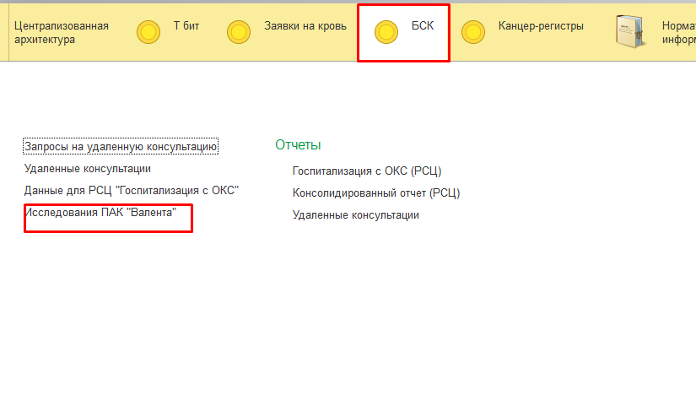
Рисунок 1. Открытие «Исследование ПАК «Валента»
В появившейся форме нажмите кнопку «Загрузить исследование из ПАК «Валента» (рис.2).
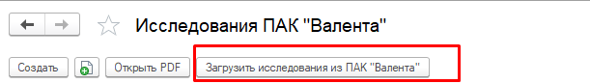
Рисунок 2. Загрузка данных.
В следующей открывшейся форме заполните поля «Пациент», «Дата начала», «Дата окончания», затем нажмите кнопку «Получить записи» (рис. 3).
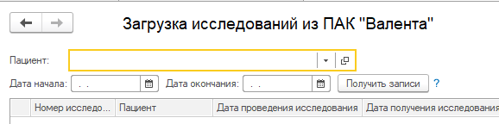
Рисунок 3. Получение данных из ПАК «Валента»
В списке полученных данных выберите нужные вам исследования и нажмите кнопку «Загрузить отмеченные и закрыть» (рис. 4).
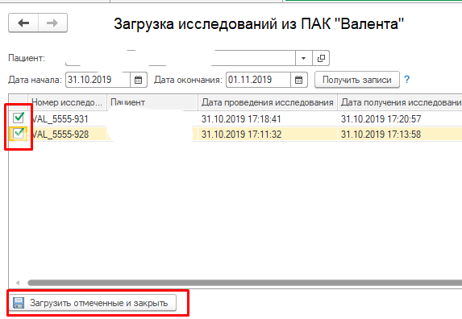
Рисунок 4. Загрузка выбранных исследований в МИС
Загруженные исследования отобразятся на форме «Исследования ПАК «Валента». Вы можете открыть документ исследования в формате PDF (рис. 5), нажав кнопку «Открыть PDF».
Данный документ так же сохраняется в ОДП пациента.
Рисунок 5. Исследования, выгруженные из ПАК «Валента»

При нажатии на пациента двойным щелчком открывается документ с данными исследования, в котором отображаются: заключение, данные пациента, дата проведения анализа и специалист проводивший запись (рис. 6).
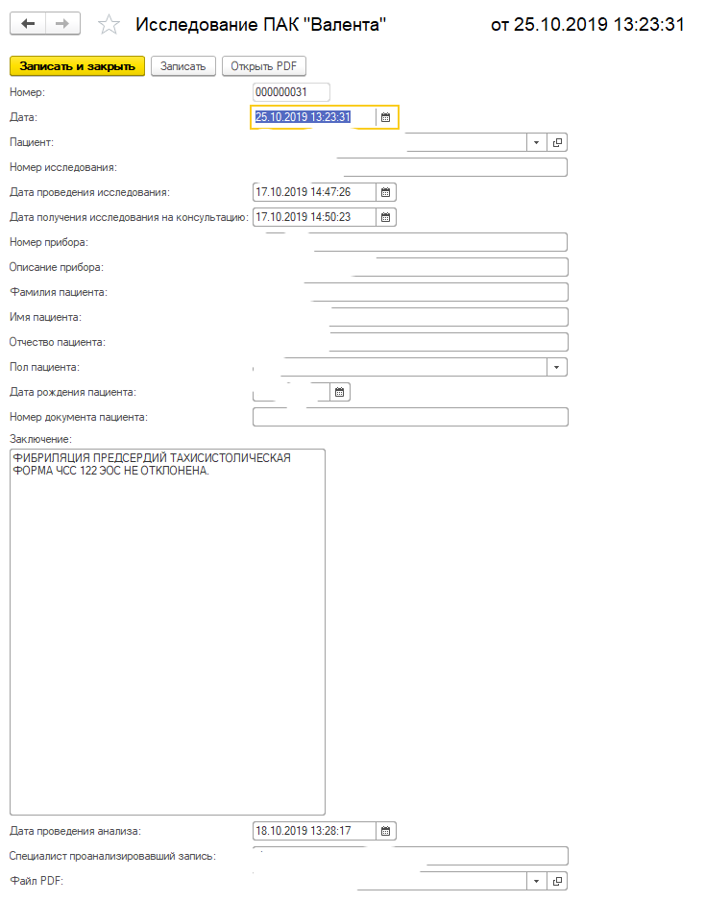
Рисунок 6. Документ с заключением об исследовании

Создание шаблона медицинского документа «ЭКГ»
Для того чтобы данные выгруженные данные были сохранены в шаблон медицинского документа «ЭКГ», необходимо открыть органайзер пациента в подсистеме «Контроль исполнения» (рис. 7).
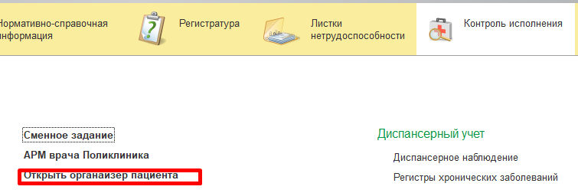
Рисунок 7. Открытие органайзера пациента
В открывшейся форме «Органайзер пациента» перейдите на вкладку «Документы». Здесь в списке должен быть автоматически созданный ШМД «ЭКГ» со статусом «Не готов» (рис. 8).
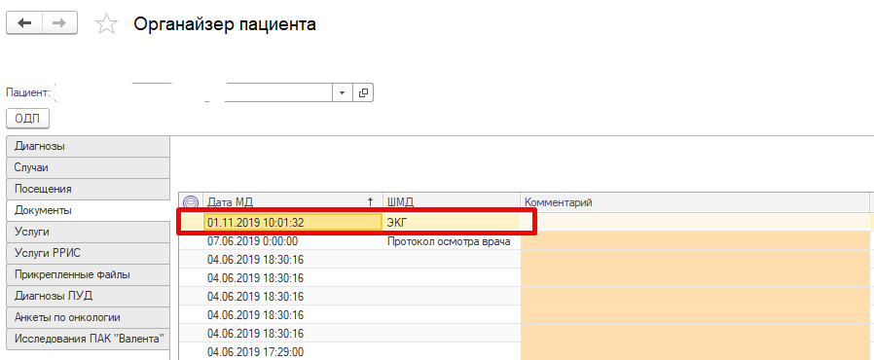
Рисунок 8. Шаблон медицинского документа «ЭКГ» в органайзере пациента

Переведите его в статус «Готов» стандартным образом – открыв его и нажав кнопку «Документ готов». Также его можно подписать электронной цифровой подписью.
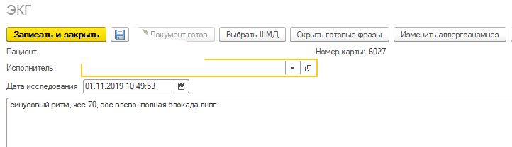
Рисунок 9. Создание документа ЭКГ со статусом «Готов»

